附件3：

器械名称及型号 |  | 图片 | 参数 | 单价 | 数量 | 小计
1 | 商用智能跑步机 | 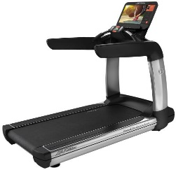 | 1、规格：200*86*150CM（±5%）  2、最大承重：≥180Kg；马达：5HP  3、速度范围：1-20Km/h；坡度范围：0-20%;  4、具有急停和缓停双重安全防护功能  5、采用大尺寸多点式电容触摸屏，分辨率为2K高清液晶显示屏  6、支持手机投屏,具备有运动教学视频，多种地图选择，模拟实景跑步。  7、支持WIFI极速上网，具有音、视频播放能力。  8、具有跑台自动润滑、电机皮带及跑带自动张紧免维护系统。  9、通过NSCC国体检测。  10、跑步机金属件、涂层、塑料件通过RoHS检测合格。 |  | 2
2 | 商用椭圆 机 | 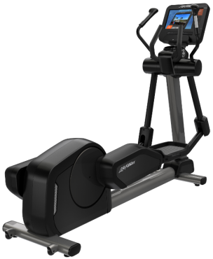 | 1、规格：209*56*161CM（±5%）  2、最大承重：≥150KG飞轮规格：10KG  3、控制面板：LCD液晶显示屏  3、阻力控制：电阻力调节  4、运行结构：滑轮轨道式 |  | 1

3 | 商用立式 健身车 | 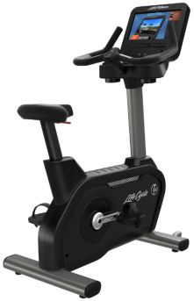 | 1、规格：176*68*125CM（±5%）  2、最大承重：≥200KG  3、机身结构：一体化焊接钢结构；可移动  4、座位调节：座椅可上下、前后多位置调节  5、把手调节：可上下多位置调节  6、阻力控制：手动无级旋钮式调节  7、制动系统：按压式紧急制动安全系统 |  | 1
4 | 史密斯机（配150KG杠铃片） | 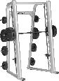 | 1、规格：225*128*219cm（±5%）  2、采用120*50mm平椭圆管与直径ø89mm圆管相结合的Q235A优质钢材，厚度3mm。  3、采用实心导向杆，高硬度、高亮光镀铬；直径20mm。  4、配重采用奥林匹克配重片（最大选配200kg）。  5、增加重量辅助功能，辅助配重11.5kg，空载使用时奥杆与辅助配重配比相同。  6、传动采用免维护自润滑直径为5mm钢丝绳。  7、采用优质加纤U型尼龙防滑、防脱落、精密轴承滑轮，直径∮110mm。  8、6个杠铃承重杆均采用不锈钢材质，内衬加强型固定，可存放多种规格重量的杠铃片。  9、贴地脚垫采用PVC材质且具有减震功能，厚度20mm。  10、运行轨迹倾斜7度，在深蹲推举时符合生物力学，更加科学有效确保训练效果。 |  | 1
5 | 小飞鸟综合训练器 | 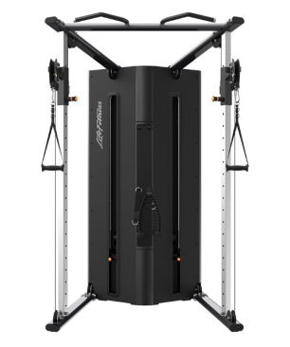 | 1、管材：采用优质矩形钢管120*50mm，厚度3mm  2、护罩：采用高硬度钢钣保护罩，最大限度保护使用人和他人的安全  3、外观：配有ABS螺丝盖帽和滑轮堵盖，整机更简洁美观  4、导杆：采用高硬度、高亮光不锈钢管：直径19mm  5、配重：采用冷轧钢配重片，重量190kg |  | 1
6 | 坐姿推胸训练器 | 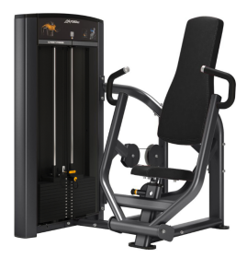 | 1、配重重量：110KG  2、管材：配重架采用优质矩形钢管120*50mm，主架采用优质矩形钢管100*50mm，厚度3mm  3、护罩：采用ABS全封闭流线型门组件，最大限度保护使用人和他人的安全  4、外观：配有ABS螺丝盖帽和滑轮堵盖，整机更简洁美观  5、导杆：采用高硬度、高亮光镀铬：直径19mm  6、配重：采用冷轧钢配重片，重量110kg |  | 1

7 | 大腿内外侧训练器 | 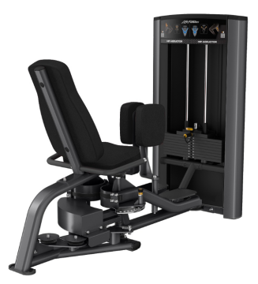 | 1、配重重量：80KG  2、管材：配重架采用优质矩形钢管120*50mm，主架采用优质矩形钢管100*50mm，厚度3mm  3、护罩：采用ABS全封闭流线型门组件，最大限度保护使用人和他人的安全  4、外观：配有ABS螺丝盖帽和滑轮堵盖，整机更简洁美观  5、导杆：采用高硬度、高亮光不锈钢管：直径19mm  6、配重：采用冷轧钢配重片，重量110kg  7、插销：采用高硬度、高亮光镀铬，直径8mm配重插销 |  | 1
8 | 可调式训练椅 | 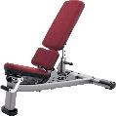 | 1、规格：150*89*77CM（±5%）  2、管材：主架采用优质矩形钢管100*50mm，厚度3mm  3、把手：采用高强度PVC材料，双双铝合金封帽。  4、踏板：金属花纹防滑耐磨脚踏板。 |  | 1
9 | 罗马凳 | 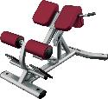 | 1、占地面积：144*92*72CM（±5%）  2、管材：主架采用优质矩形钢管100*50mm，  厚度3mm  3、软包：靠垫采用一次成型海绵发泡工艺，防止变形。  4、把手：采用高强度PVC材料，双双铝合金封帽。 |  | 1
10 | 黑字标--包胶哑铃（橡胶及 铸铁材质） | 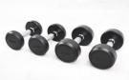 | 2/4/6/8/10/12/14/16/18kg各1付，共180KG |  | 180
11 | 哑铃架（10对装） | 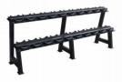 | 为健身中心放置哑铃设计,双层结构，加厚方管高档磨砂喷漆，可放置哑铃10对哑铃，管材尺寸：50*100*T2.0，哑铃拖间距20CM。 |  | 1

12 | 软体三合一跳箱 | 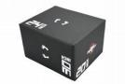 | 表面防滑PVC材质，填充物采用木箱+高压缩棉 |  | 1
13 | 波速球 | 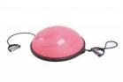 | 球面PVC，底座工程塑料加木板 |  | 1
14 | 瑜伽 垫 | 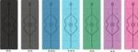 | 高密度pu材质约1850×680 ×5mm |  | 4
15 | 实心狼牙棒 | 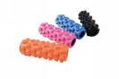 | 环保EVA材质 |  | 2
16 | 弹力带 | 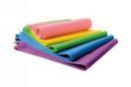 | 全套5根，五色，  10LB/20LB/30LB/40LB/50LB |  | 2
17 | 踏板（标准B3） | 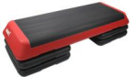 | PVC防滑皮 |  | 1
18 | 竞技壶铃 | 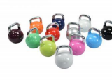 | 6KG.10KG.16KG.20KG各一佧 |  | 1
合计
备注：含运费，上楼，安装税票售后等一切费用。

